模型及数据集信息

模型描述
本系统包括船舶轨迹预测深度学习模型4种，分别为门控循环单元(GRU)、循环神经网络(RNN)、长短期记忆网络(LSTM)和时空点过程模型(DSTPP)，用于对船舶航行轨迹进行建模与预测，并结合EDAS事件分析实现态势研判。
1）GRU（门控循环单元，Gated Recurrent Unit）
GRU是一种通过更新门(Update Gate)和重置门(Reset Gate)控制信息流动的循环神经网络变体。相比LSTM参数更少、训练更快，在船舶轨迹预测中用于捕捉航迹点之间的时序依赖关系，输出下一时刻的位置预测。模型接收历史航迹点序列（经纬度+时间），通过门控机制选择性保留或遗忘历史信息，最终输出未来轨迹的空间位置。
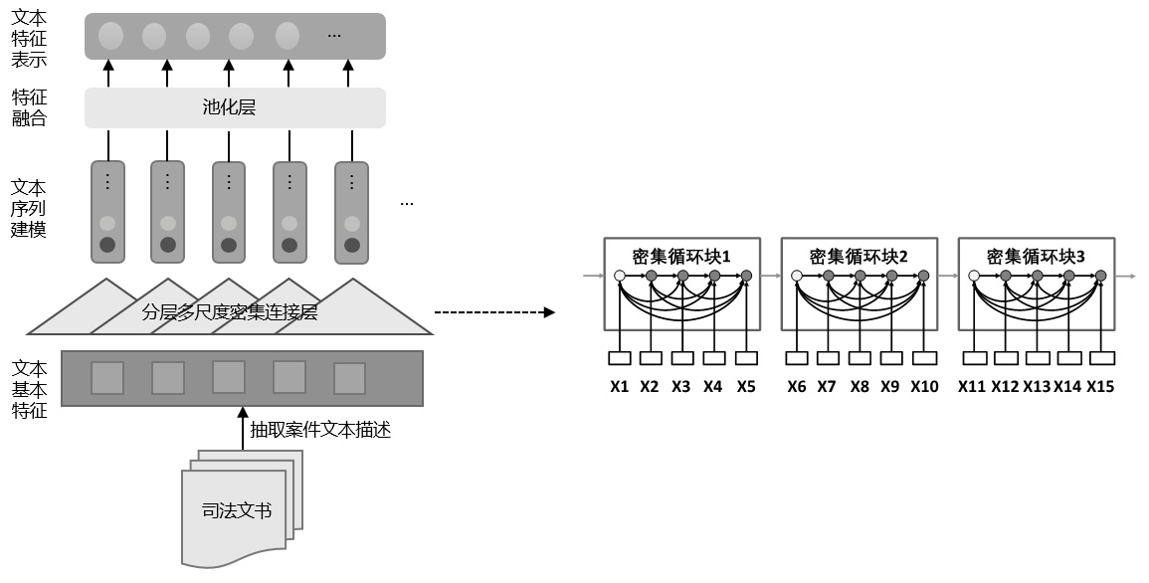
图2-1 HM-DenseRNNs模型架构图
2）RNN（循环神经网络，Recurrent Neural Network）
RNN是一种通过隐藏状态递归传递序列信息的神经网络基础架构，擅长捕捉短期时序依赖。在船舶轨迹预测中，RNN将历史航迹点按时间顺序依次输入，每个时刻的隐藏状态融合当前输入与上一步隐藏状态，最终输出完整预测轨迹。其简洁的结构使其在短轨迹场景下具有较高的计算效率。
模型架构图如下所示：
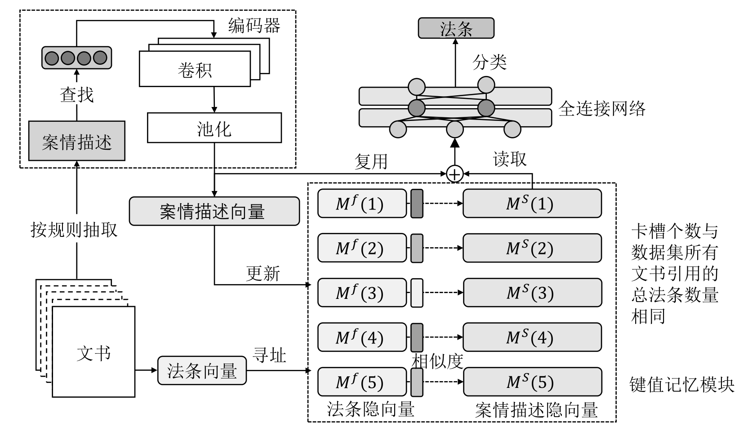
图2-2 基于记忆增强神经网络模型架构图
3）LSTM（长短期记忆网络，Long Short-Term Memory）
LSTM是一种通过输入门、遗忘门和输出门三个门控单元控制信息流动的循环神经网络，能够有效捕捉航迹中的长距离时序依赖关系。在船舶轨迹预测中，LSTM对历史航迹点进行选择性记忆和遗忘，保留对远距离预测有用的空间模式，在长轨迹场景下表现出较高的预测精度。
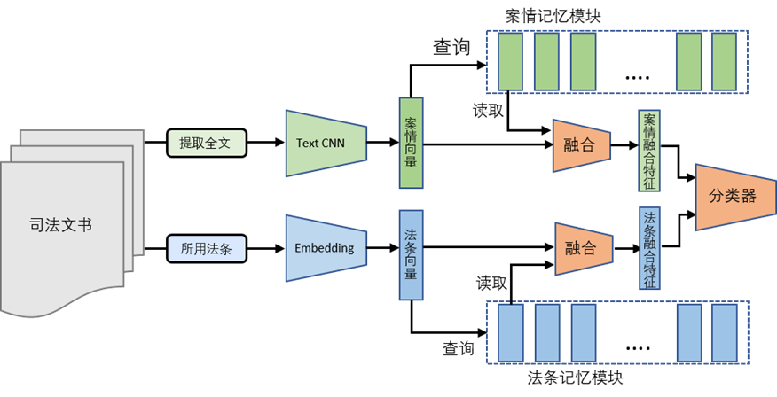
图2-3 基于键值记忆增强神经网络模型架构图

图2-4 DSTPP模型架构图

模型架构图如下所示：

DSTPP是一种联合建模空间和时间维度的点过程强度函数的深度学习模型，通过时空耦合的方式预测船舶轨迹。在船舶轨迹预测中，DSTPP同时考虑空间位置分布密度和时间到达强度，通过最大似然估计学习模型参数，在轨迹转弯、变向等复杂场景下相比纯时序模型具有更高的预测精度。
4）DSTPP（时空点过程模型，Discrete Spatio-Temporal Point Process）

数据集描述
- 船舶航迹预测数据集
本系统航迹预测模型采用基于AIS（船舶自动识别系统）历史航行数据构建的轨迹数据集，共包含100条独立船舶航迹，每条航迹包含经度、纬度、时间戳等字段，按时间顺序排列构成完整航行轨迹。
该数据集包含XXX条司法文书数据，针对“适用程序不当”指标，包含“简易程序”和“复杂程序”2类，每类随机选取2000个样本作为训练集，其余的作为测试集，数据集如下表所示：
轨迹数据 | 类名 | 100条 | 80条（#0-#79） | 20条（#80-#99）
 | 船舶航迹
模型 | GRU/RNN/LSTM/DSTPP | 4种 | — | —
评估指标 | Total/Spatial/Temporal RMSE | 3维度 | — | —
针对航迹预测模型，采用上述100条AIS船舶航迹数据作为数据集。训练过程中每条航迹按时间顺序输入，模型输出后续时刻的空间位置预测。模型采用Adam优化器，loss function为均方误差(MSE)，评估指标包含Total RMSE、Spatial RMSE和Temporal RMSE（共计3个维度）。
- 船舶航行意图分类数据集
模型采用从把手案例网爬取的裁判文书数据和手工选取的重庆法院司法文书数据作为数据集。
该数据集包含XX条司法文书数据，针对“适用程序不当”指标，包含XXX类法律条文，随机选取XXXX个样本作为训练集，其余的作为测试集，数据集如下表所示：
0 | 类名 | ≥15条
 | 🔍 侦察监视
1 | 🚢 运输转场 | ≥15条
2 | 🛡️ 巡逻预警 | ≥15条
3 | ⚔️ 其他(4) | ≥15条
4 | 🎯 其他(5) | ≥15条
针对意图分类模型，采用上述意图数据集，随机选取每类15条共75条样本作为小样本测试集，其余作为训练集。训练配置：batch size=32，epoch=100，优化器=Adam，loss function=Cross Entropy。
- XXXX数据集
模型采用从把手案例网爬取的裁判文书数据和手工选取的重庆法院司法文书数据作为数据集。
该数据集包含XX条司法文书数据，针对“案由信息不当”指标，包含XX类案由信息，随机选取XX个样本作为训练集，其余的作为测试集，数据集如下表所示：
0 | 类名 | XX 聚合事件
 | 🇭🇰 香港
1 | 🇮🇷 伊朗 | XX 聚合事件
2 | 🇺🇦 乌克兰 | XX 聚合事件（含推文）
3 | 知识图谱节点 | ≥100 个目标
4 | 因果链关联 | 关键词重叠+时间邻近
5 | — | —
6 | — | —
7 | — | —
针对EDAS事件分析模型，采用上述多源事件数据集，经SuperCluster空间聚类和关键词共现分析构建事件关联网络。知识图谱包含节点≥100个，因果链关联基于关键词重叠度和时间邻近度计算。

测试环境
系统采用C/S和B/S混合架构。测试/生产环境包括两台服务器、一台测试客户端和一台移动客户端。
网络拓扑图如下：（如超过2台服务器需提供网络拓扑图，拓扑图请不要多画或少画，需要跟下面的环境清单对应上）
【网络拓扑图】
环境清单如下：
服务器一 | 描述 | 应用服务器
 | 标识 | IP地址：192.168.0.241
 | 硬件 | 型号：IBM X3650M5  CPU：Intel Xeon CPU E5-2630 2.60GHz×2  内存：32GB 硬盘：5.8TB
 | 软件 | 操作系统：Microsoft Windows Server 2016 Standard  其它软件：Microsoft .Net Framework 4.0
服务器二 | 描述 | 数据库服务器
 | 标识 | IP地址：192.168.0.243
 | 硬件 | 型号：IBM X3650M5  CPU：Intel Xeon CPU E5-2630 2.60GHz×2  内存：32GB 硬盘：5.8TB
 | 软件 | 操作系统：Microsoft Windows Server 2016 Standard  数 据 库：Microsoft SQL Server 2008  其它软件：Microsoft .Net Framework 4.0
客户端 | 描述 | 测试客户端
 | 标识 | IP地址：172.30.6.185
 | 硬件 | 型号：Lenovo ThinkPad L470[机器编号：LSM-AHI-19105]  CPU：Intel Core i5-7200U 2.50GHz  内存：8GB 硬盘：256GB
 | 软件 | 操作系统：Microsoft Windows 10 家庭中文版  浏 览 器：360极速浏览器 11.0  其它软件：Microsoft Office 2010、Adobe Reader Ⅺ 11.0
移动客户端 | 描述 | 移动客户端
 | 标识 | IP地址：192.168.1.111
 | 硬件 | 型号：Apple iPhone 6s  CPU：Apple A9+M9协处理器  内存：2GB 存储容量：64GB
 | 软件 | 操作系统：Apple iOS 10.3.2
网络类型 |  | 局域网环境（1000Mbps）、广域网环境

系统介绍（主要介绍系统实现的功能）
船舶航迹可视化与EDAS事件分析系统，属于时空数据可视化与情报分析类型软件，应用于船舶行为分析与态势研判领域，实现了船舶航迹预测（GRU/RNN/LSTM/DSTPP 4种模型）、EDAS事件空间聚类与深度分析、知识图谱与因果链可视化、航行意图识别等功能，提供了多维度（时间/空间/目标/标签/分类/关联/事件）的信息关联展现与可解释性分析服务。

功能对照表
本次测试的功能测试依据为：《船舶航迹可视化与EDAS事件分析原型系统技术指标》（6项技术指标）。
由此测试依据文件归纳整理的功能对照表见：《XX系统功能清单》。
如果没有功能对照表，请在此处列出。
AA系统 | AA模块 | 新增
 |  | 修改
 |  | 删除
 |  | 查询
 | BB模块 | 查看
BB系统 | AA模块 | 上传
 |  | 下载

性能测试指标（无性能测试可不写）
本次测试的性能测试依据为：《XX系统招标文件》或《XX系统投标文件》。。。
由此测试依据文件归纳整理的性能指标为：
- 知识图谱渲染耗时 ≤ 1秒（≥100个目标节点）
- 因果链计算耗时 ≤ 1秒；航迹切换响应时间 ≤ 500ms

兼容性

与哪些系统有数据对接，具体涉及何功能

可靠性
数据备份和恢复方式？？备份方式（数据库自带、某工具、脚本）、备份周期。
【通过自主编写的shell脚本进行每天增量备份、每周全量备份】

维护性：（需填写名称和版本）
开发工具：Visual Studio Code；构建工具：Vite 6.0；语言：TypeScript 5.7
软件版本是自动还是手动更新：自动/手动
数据是自动还是手动更新：自动/手动
是否有权限控制，谁来分配权限，角色有哪些：admin分配，角色、权限 自定义

日志
系统操作日志通过浏览器Console输出，部署环境可通过Nginx访问日志记录HTTP请求。
有没有系统日志：有；路径和格式：如C:/logs/日期.txt

信息安全性
通信过程中的整个报文或会话过程是否进行加密；采用加盐的加密算法；算法的可靠性，采用商密算法，不采用自制的加密算法

传输过程中数据防篡改措施，如摘要、校验码等

是否具有数字签名

开发单位信息
开发方全称：华东师范大学计算机科学与技术学院
地址：上海市普陀区中山北路3663号

验收单位
经信委/科委/发改委/教委/甲方/自主验收

软件打包后生成的SM3码:
64位字符串：

